Природа
Живая
Неживая
Организмы

Одноклеточные
Многоклеточные

Простейшие
Класс  Признак | Корненожки | Жгутиковые | Инфузории
1.Общая характеристика
2.Особенности
3.Представители
4.Значение в
а) в природе
б) в жизни человека
Вывод :

Т/у: Плоские, круглые, кольчатые черви

Типы червей  Признаки | Плоские | Круглые | Кольчатые
1.Общая характеристика
2.Внешнее строение
3.Образ жизни
4.Дыхание
5.Размножение
6.Значение
а) в природе
б) в жизни человека
Вывод:

Т/у: Круги кровообращения

Круги  Признаки | Малый круг | Большой круг
1.Строение  кругов кровообращения |  | 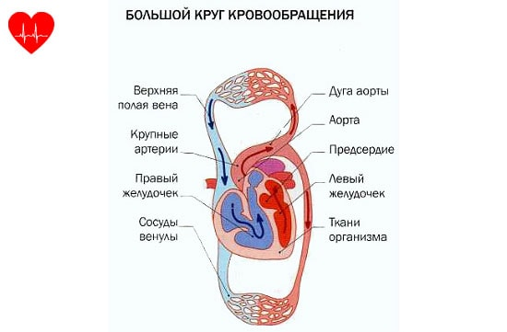
2.Функции | Перенос кислорода и углекислого газа и вынос углекислого газа к каждой клетке, и вынос из клетки CO2.
Вывод:

Т/у: Чем живое отличается от неживого

Природа  Признаки | Живая | Неживая
1.Клеточное строение
2. Набор хим. элементов, орг. и неорг. в-в
3.Обмен в-в и энергии
4.Питание
5.Дыхание
6.Выделение
7.Рост
8.Раздражимость
10.Размножение
Вывод:

Выберите правильный ответ

1. Клеточное строение имеет: а) Растения
б) Все живые организмы в) Животные

Ответ:

2. Раздражимость характерна: а) Только для растений
б) Только для животных в) Для всех живых организмов

Ответ:

3. Питание это: а) Поступление в организм веществ
б) Получение необходимых веществ из окружающей среды
в) Выделение ненужных веществ из организма
Ответ:

Т/у: Тип Простейшие

 | Саркодовые |  | Жгутиковые
Класс  Признаки | Амёба | Эвглена | Инфузория-туфелька
1.Общая характеристика
2.Внешнее строение
3.Передвижение
4.Раздражимость
5.Питание
6.Выделение
7.Размножение
8.Циста
9.Значение:
а) в природе
б) в жизни человека

Т/у: Тип кишечнополостные

Классы  Признаки | Гидроидные  (гидра) | Сцифоидные  (медузы) | Коралловые  (актиния, полип)
1.Общая характеристика
2.Внешнее строение
3.Дыхание
4.Раздражимость
5.Регенерация
6.Размножение
7.Значение
а) в природе
б) в жизни человека
Вывод:

